华南理工大学
《分布式计算》课程实验报告
实验题目： 实验一：Socket程序设计实验
姓名： 贾中昊 学号： 201536551220
班级： 15网络工程 组别：
合作者：
指导教师：
实验概述
【实验目的及要求】
实验目的：
实验要求：
在Uinx/Linux/Windows 环境下通过socket方式实现一个基于Client/Server 或是
P2P 模式的文件传输程序。

【实验环境】
操作系统：Windows 10, eclipse
实验内容
【实验过程】
- 实验步骤：
1. 确定传输模式：通过socket 方式实现一个基于Client/Server 或P2P 模式的文件
传输程序。
2. 如果选择的是Client/Server 模式的文件传输程序，则需要分别实现客户端和服务
器端程序。客户端：用面向连接的方式实现通信。采用Socket 类对象，接收服务器发
送的文件并保存在特定的位置。服务器端：监听客户请求，读取磁盘文件并向客户端
发送文件。注意：需要实现文件的读写操作。
3. 如果选择的是P2P 模式的文件传输程序，则需要实现一个Peer 程序，它即是客户
端，也是服务器端。Peer 程序需要实现文件上传、下载及文件读写等操作。

- 实验数据：

实验代码（见附件）:

由于代码过多过长，这里只简单介绍部分内容，详细代码见附件。
（此次代码实验代码已上传至我的Github，可在这里获取：
https://github.com/IACJ/java-DistributedComputing/tree/master/workspace/exp1-socket/src/com/acj/sock）

代码结构如下，共四个文件：
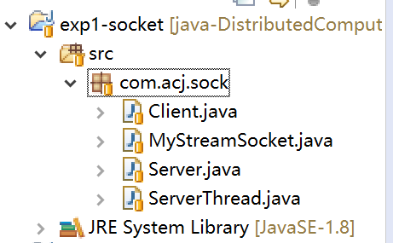

Client.java： 客户端的代码，实现了断点续传功能，并捕获各种异常给出友好提示。

MyStreamSocket.java: 对StreamSocket进行封装，包括两个构造方法和4个数据传输方法等，封装了JAVA的IO流。 四个数据传输方法分别是：sendMessage、receiveMessage、sendData、
receiveData，分别对应4个JAVA的IO流的封装：PrintWriter、BufferedReader、DataOutputStream、DataInputStream.

Server.java: 服务端代码，实现了并发服务。监听端口，每收到一个socket，打开一个线程来处理具体事务。

ServerThread.java: 服务端多线程代码，实现了断点传输功能，并捕获各种异常给出友好提示。

运行效果如下：

效果1：测试
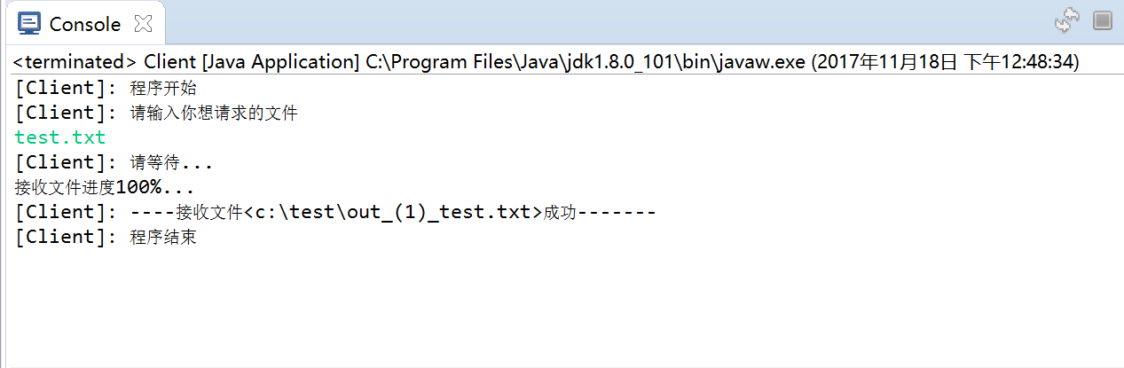

效果2：传输大文件
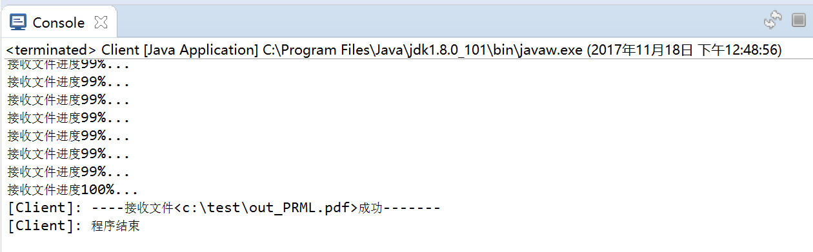

此时 Server仍在运行，等待用户的连接， 而server-Thread已经结束。
由于 Server端实现了用Thread去处理具体事务，具有并发的功能。
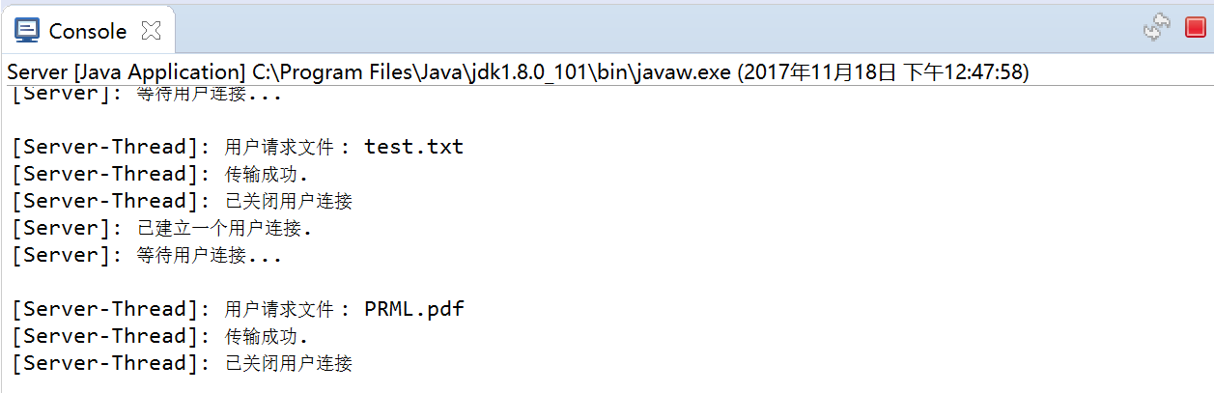

断点续传测试如下： 先让客户端请求big.pdf, 中途使客户端断开连接，文件传输了一半。
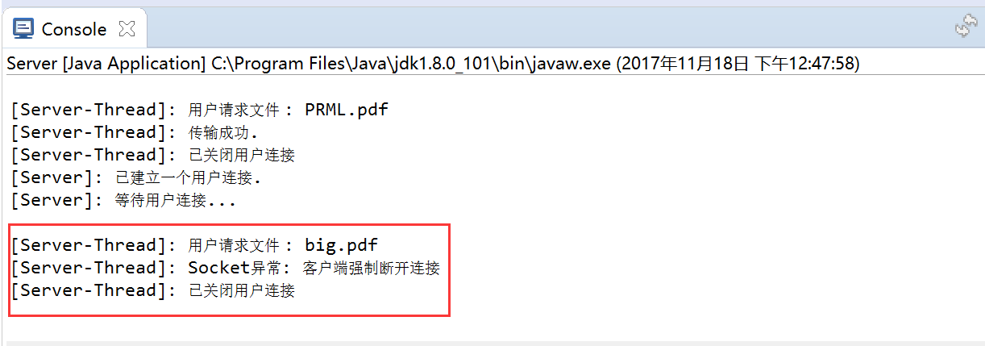

此时客户端存在一个 .mytemp 文件，表示文件传输未完成。
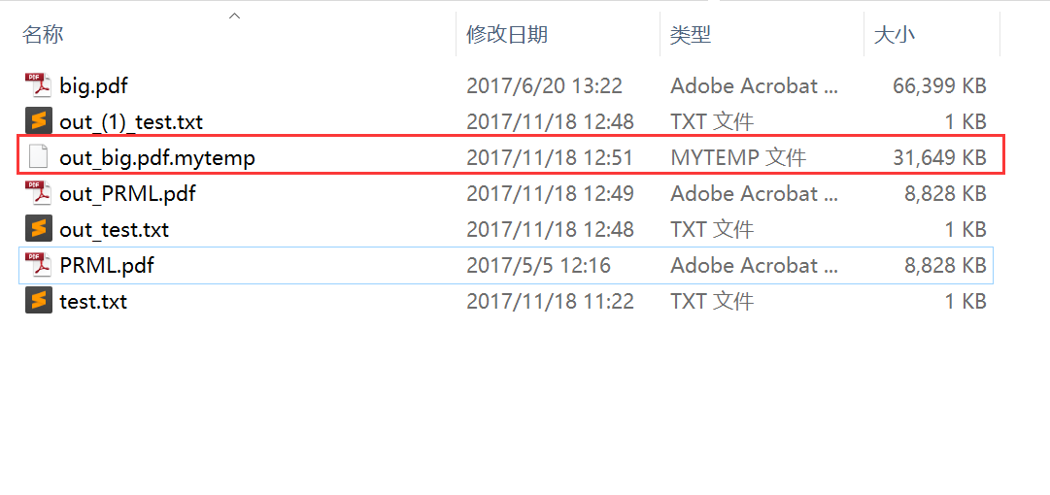

再次运行客户端代码，请求相同文件时，客户端会检测到这个.mytemp文件，继续这个下载。
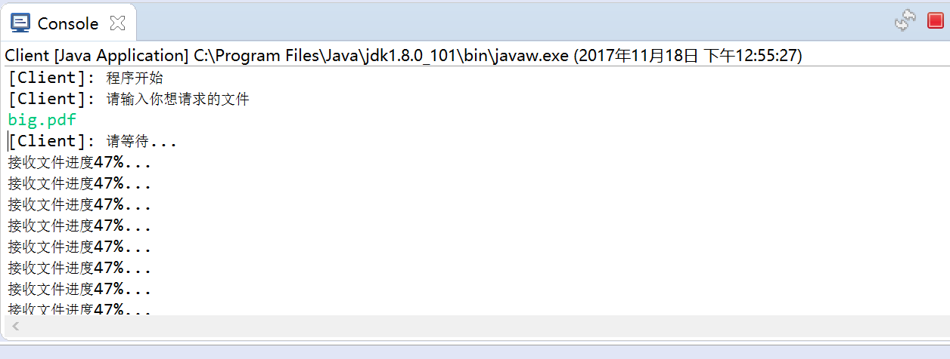

当下载到100%时，进行文件校验， 校验无误后，将文件重命名为所需名字
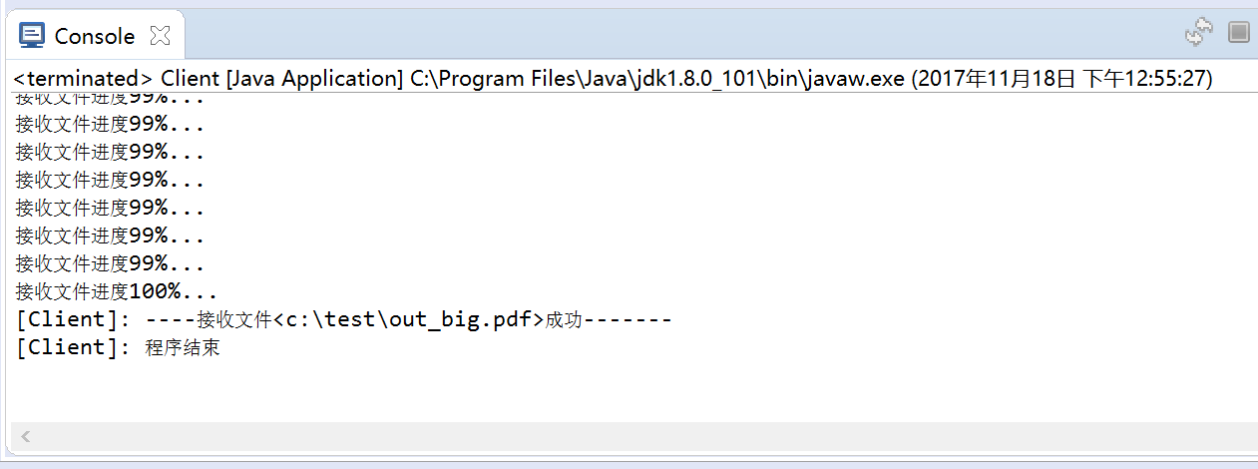

由此，实现了与谷歌浏览器断点续传功能相似的断点续传下载。
程序还做了很多异常处理，比如找不到文件时给予了友好的反馈和提示等等，在此不一一截图了。

三、实验主要过程：
阅读任务书，参考课本和老师给的源代码，逐步编程实现该功能。
封装 MyStreamSocket，并用多线程的方法实现了并发。
查阅技术博客，编写代码，实现了断点续传。

小结
通过该试验，我充分理解了服务端和客户端通过socket通讯的过程。
在此基础上，为了方便处理各种IO流，我封装了MyStreamSocket包括DataInputStream，DataOutputStream，BufferedReader，PrintWriter等多个输入输出流。可以使用该方法的sendData，receiveData，sendMessage，receiveMessage等方法，方便地实现socket通讯。
然后，在服务器端，通过多线程的方式，使服务器可以`并发`地处理多个客户端的同时请求。
当客户端请求的文件找不到时，得到了友好的反馈和提示。
当客户端下载大文件时，可以看到下载的进度。

在此基础上，通过先生成.mytemp文件，保存已有下载内容，实现了断点续传下载。
断点续传技术的关键是:C/S约定断点，然后通过RandomAccessFile来访问文件。
先把下载内容命名为.mytemp文件，当100%下载好之后再重命名。
本实验中，断点约定为：.mytemp文件的文件大小——记为breakpoint.
服务器端直接从breakpoint位置开始传输文件，客户端直接在.mytemp文件基础上追加内容。
当100%下载好之后，校验无误，将文件重命名，若文件名被占用则尝试用(1)(2)(3)等命名方式（这一点也是模仿了谷歌浏览器的行为）

此次实验我深入理解了JAVA的Socket通讯、各种I/O流、并发服务器的实现、断点续传的原理。
同时进一步熟悉了java语言和eclipse IDE.
总之收获很大!

成绩
成绩： 指导教师签名：
批阅日期：

